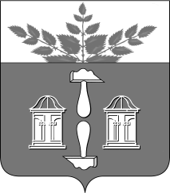
Тульская область
Муниципальное образование
ЩЁКИНСКИЙ РАЙОН

АДМИНИСТРАЦИЯ ЩЁКИНСКОГО РАЙОНА

Р А С П О Р Я Ж Е Н И Е

от 25.10.2016 № 229 – р

О награждении Почетной грамотой
администрации Щекинского района

За добросовестный труд, достижение высоких профессиональных показателей деятельности и в связи с празднованием Дня работника автомобильного транспорта:
- Наградить Почетной грамотой администрации Щекинского района:
- Акопова Игоря Сергеевича – водителя автобуса 2 класса Щекинского обособленного подразделения ООО «Тульская транспортная компания»;
- Чекмасова Александра Анатольевича – слесаря по ремонту автомобилей 5 разряда Щекинского обособленного подразделения ООО «Тульская транспортная компания»;
- Стельмана Владимира Федоровича – водителя 1 класса Щекинского обособленного подразделения ООО «Тульская транспортная компания».
2. Распоряжение вступает в силу со дня подписания.

Глава администрации

муниципального образования

Щекинский район О.А. Федосов

Согласовано:

Е.И. Чуканова

А.О. Шахова

О.А. Лукинова

Т.Н. Еремеева

Исп. Бурова И.М.
Тел.5-58-36
О награждении Почетной грамотой администрации
Щекинского района ОП ООО «Тульская ТК»

